Artífices # 3
Formación en gestión artística y cultural
Cuaderno de trabajo
[2023]

Les damos la bienvenida a Artífices, un proceso de formación que busca fortalecer las capacidades de gestión, formulación y creación de estrategias de sostenibilidad y comunicación de proyectos artísticos y culturales, liderado por el Idartes.

En este cuaderno de trabajo encontrarán diferentes ejercicios basados en herramientas propias de la investigación social y el pensamiento de diseño, para que puedan desarrollar actividades para la estructuración de la idea de proyecto. En conjunto, estos ejercicios plantean una ruta metodológica para la ideación y formulación de proyectos artísticos con enfoque comunitario, como parte fundamental en un proceso efectivo de gestión cultural. Los ejercicios serán diferenciados de la siguiente manera:

 | Los ejercicios marcados con este ícono son ejercicios internos, propios del artista o colectivo. Se deben desarrollar a puerta cerrada, en el taller, y sobre todo deben ser realizados por quienes están a cargo de estructurar y escribir el proyecto.

 | Los ejercicios marcados con este ícono son ejercicios colectivos comunitarios y participativos, que vinculan a la comunidad desde la conversación, y buscan alimentar el proyecto desde múltiples miradas.

Reflexión: las etapas del proyecto son ese conjunto de actividades y tareas necesarias para consolidar los resultados asociados al cumplimiento de una parte específica del proyecto. Las etapas permiten alcanzar resultados tangibles, que a su vez, son insumos para el desarrollo de otra etapa, y así, de manera recíproca entre cada una. Las etapas de un proyecto son interdependientes y nunca deben estar desconectadas. Sin embargo, cada etapa puede organizarse de diferentes formas dentro del ejercicio mismo del proyecto.

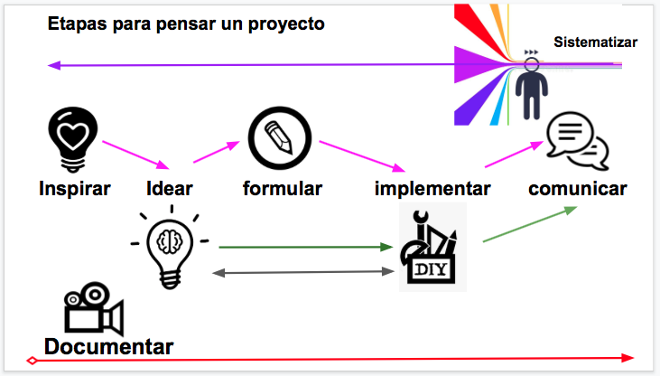

Ejercicio # 0: Quiénes están pensando este proyecto.

[Este ejercicio está pensado para escribir de manera concreta las motivaciones, trayectoria y otros proyectos que el artista, colectivo u organización haya realizado]

Ejercicio # 1: identifiquen en cuál/es áreas artísticas y culturales, así como en qué dimensiones se encuentra la idea de proyecto.

[Este ejercicio está pensado para identificar y definir la idea de proyecto. En el caso del Programa Distrital de Estímulos (PDE), permite la búsqueda de convocatorias por área artística y línea estratégica]

De acuerdo con las áreas artísticas y culturales, y las dimensiones presentadas, definan en cuáles se encuentra el proyecto.

Señale las áreas artísticas y culturales en torno a la idea de proyecto. | Si su proyecto tiene intersecciones entre áreas artísticas, describa qué relación identifica entre ellas, teniendo en cuenta las acciones y resultados del proyecto.
  Música
  Artes plásticas y visuales
  Artes audiovisuales | x
  Arte dramático
  Danza
  Literatura
  Arte, ciencia y tecnología
  Sectores sociales
  Sostenibilidad
  Grupos étnicos
Señale las dimensiones de la prácticas artísticas y culturales en torno a la idea de proyecto. | De qué manera su propuesta se relaciona con las dimensiones señaladas, teniendo en cuenta las acciones y resultados del proyecto.
  Formación
  Investigación | x
  Creación | x
  Circulación
  Apropiación

Ejercicio # 2: Qué enfoques tienen en cuenta y se aplican en el proyecto.

[Este ejercicio está pensado para identificar y definir la idea de proyecto. Además, brinda información útil para el diseño de actividades y acciones. En el caso del Programa Distrital de Estímulos (PDE), permite la búsqueda de convocatorias por área artística, línea estratégica y enfoque]

En la siguiente matriz, identifiquen: i) con cuál o cuáles de esas categorías puede tener relación el proyecto y por qué; y (ii) si es con más de una, cómo se pueden entrecruzar.

CATEGORÍA | SÍ | NO | ¿POR QUÉ?
Clase social
Etnia
Identidad de género
Orientación sexual
Edad – Ciclo vital
Discapacidad
Mujeres

Ejercicio # 3: Reconozco las intersecciones que enfrentan las personas que se involucrarán/beneficiarán en mi proyecto.

[Este ejercicio está pensado para generar insumos para redactar la justificación y/o pertinencia del proyecto]

A partir de la siguiente gráfica, identifiquen los cruces de las categorías relacionadas con las personas a las que se dirige el proyecto.

proyecto

¿Por qué es relevante el proyecto para el reconocimiento, transformación y materialización de derechos, en clave de las intersecciones identificadas?

Ejercicio # 4: Los motivos, las causas, los derechos.

[Este ejercicio está pensado para generar insumos que permitan redactar la justificación y/o pertinencia del proyecto]

Para comenzar deben partir del listado de derechos humanos y dentro de ellos ubicar los derechos que sienten/tienen vulnerados. Seguido, deben identificar en el territorio qué derechos se encuentran afectados, y en consecuencia qué otros derechos se encuentran afectados. Recuerden que los derechos son interdependientes.

Una vez identificado el derecho y su interdependencia, se debe pensar:

- Cómo afecta mi individualidad la no materialización de ese derecho.
- Cómo afecta el ejercicio social-comunitario la no materialización de ese derecho.
- Cómo, desde los alcances del colectivo, se puede aportar para materializar ese derecho.
- Qué acciones pueden contribuir con el restablecimiento o materialización de ese derecho.

Para finalizar, por un lado, identifiquen el marco normativo asociado a ese grupo de derechos y busquen qué programas ofrece el sector cultura en relación a alguno de los derechos identificados. Por el otro, deben buscar proyectos artísticos y/o culturales que consideren aportan al restablecimiento de algún derecho.

Ejercicio # 5: Identificando el marco normativo del proyecto.

[Este ejercicio está pensado para complementar los insumos generados en los ejercicios 3 y 4 y con ello robustecer la justificación y/o pertinencia del proyecto]

Marco  Internacional de derechos | ¿Con cuáles? | ¿Por qué?
Marco general de los derechos humanos
Marco de las convenciones y
declaraciones de la UNESCO sobre cultura
Marco de las convenciones de la UNESCO sobre enfoque
diferencial

Idea de proyecto | El derecho o los derechos con los que se relaciona | Las políticas, programas o proyectos que garantizan, protegen o desarrollan esos  Derechos

Ejercicio # 6: Quiénes son esas personas que beneficia el proyecto.

[Este ejercicio está pensado para generar insumos que ayuden a definir a quién está dirigido el proyecto generando insumos para redactar la población objetivo del proyecto. Tengan en cuenta los ciclos vitales, grupos poblacionales y sectores sociales]

Para desarrollar este ejercicio basta con preguntarse quiénes son y responder esa pregunta teniendo en cuenta sus características. Vale tener en cuenta las siguientes preguntas y formular tantas como sea necesario. Durante el ejercicio es posible que se identifiquen más de un tipo de personas y que, además, puedan ser distinguidas entre sí. Ejemplo: grupo objetivo, aliados estratégicos, redes de colaboración. En otras palabras, público directo e indirecto.

1. ¿Con quiénes les interesa desarrollar el proyecto? ¿Cuál es el público directo?
2. ¿Quiénes son? ¿Qué edad tienen? ¿Cuántos son? ¿Dónde se encuentran?
3. ¿Qué nivel de escolaridad tienen / cuál es su oficio?
4. ¿Qué tienen en común las personas que se identifican como grupo objetivo?
5. ¿Qué tipo de prácticas artísticas y/o culturales realizan?
6. ¿Qué intereses artísticos y/o culturales tienen?
7. ¿Se benefician o se afectan por el desarrollo del proyecto?
8. ¿Qué problemática asociada a estas personas identifica?
9. ¿Qué relación tienen los proponentes del proyecto con su grupo objetivo?
10. ¿Qué interés tienen los proponentes del proyecto en ese grupo objetivo?

Ejercicio # 7: Haciendo el mapa de empatía.

[Este ejercicio está pensado para complementar los insumos y con ello, definir el público objetivo del proyecto]

Para realizar este ejercicio, deben retomar las respuestas obtenidas en el ejercicio “Quiénes son esas personas”, e iniciar con la creación de un Mapa de empatía. Esta herramienta propone un acercamiento distinto al grupo objetivo, y plantea un ejercicio de alteridad para lograr entender otras características de quienes conforman esa comunidad.

Aquí es importante relacionar la información con base en 4 preguntas:

a) ¿Qué ven estas personas? ¿Cuál es su contexto social?
b) ¿Qué dicen, qué hacen y cómo se comportan en su contexto y en sus relaciones sociales? ¿Hay coherencia o contradicciones entre lo que piensan y lo que hacen?
c) ¿A quiénes oyen? ¿Quién influye en su opinión?
d) ¿Qué piensan y sienten? ¿Cuáles son sus deseos y anhelos? ¿Cuál es su filosofía de vida? ¿Qué preocupaciones tienen?

Una vez obtenida esta información, el Mapa de empatía sugiere cruzar esas respuestas con otras dos variables:
e) ¿Cuáles son los esfuerzos que estas personas realizan? ¿Con qué barreras se enfrentan al realizar estos esfuerzos? ¿Qué tipo de miedos les movilizan o inmovilizan?
f) ¿Qué expectativas esperan en términos de resultados? ¿Cuáles son esos deseos ocultos y esas necesidades reales?

Utiliza la imagen anexa para guiarte en la forma de visualizar y analizar esta información.

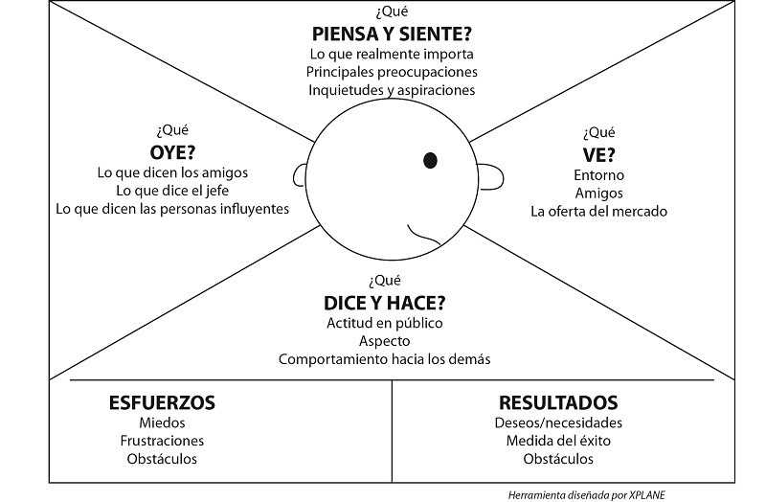
Imagen tomada de: https://designthinking.gal/el-mapa-de-empatia/

Ejercicio # 8: Definiendo el grupo objetivo.

[Este ejercicio está pensado para redactar de manera concreta con quién espera trabajar el proyecto]

Para realizar este ejercicio se recomienda haber realizado los dos ejercicios anteriores, ya que la información allí obtenida es insumo para este ejercicio de escritura. Entonces, deben tomar la información más relevante y organizar con ella dos párrafos que describan las características del grupo objetivo. Entre más específica sea la descripción, mayor acierto tendrá el proyecto en el diseño de sus acciones. Tengan en cuenta responder las siguientes preguntas: ¿a quiénes va dirigido el proyecto? ¿a través de qué actividades participarán? ¿cuántas personas se van a vincular? y ¿cómo se van convocar?

Ejercicio # 9: Reconociendo el territorio.

[Este ejercicio está pensado para generar insumos que permitan caracterizar el lugar de influencia del proyecto. Brinda insumos para delimitar el dónde se va a desarrollar el proyecto]

Éste es un ejercicio de investigación y consulta que consiste en compilar toda la información que se considera pertinente y necesaria para hacer un análisis del contexto. Quienes desarrollan el ejercicio, deben pendular entre lo general y lo particular, fijando la mirada en los detalles. Deben consultar documentos oficiales y buscar en las páginas web de las entidades responsables de cada sector la información que corresponda. Es importante acudir a la experiencia propia.
Políticos
Plan de Desarrollo Distrital
Plan de Desarrollo Local
Línea de base programas arte cultura patrimonio
Económicos
Nivel socioeconómico
Estrato
Planes de inversión
Plan de Ordenamiento Territorial (POT)
Social
Hábitos sociales
Lugares de encuentro
Acceso a actividades culturales
Demografía
Densidad poblacional
Tecnológicos
Acceso a internet
Equipamientos culturales y artísticos
Ecológicos
Manejo de residuos, basuras y hábitos de reciclaje
Lluvias, sequías y factores de contaminación
Temperatura promedio
Legales
Leyes, acuerdos
Políticas públicas
Planes de inversión

Ejercicio # 10: Los lugares, las personas y el tema en común.

[Este ejercicio está pensado para analizar la información compilada en los ejercicios 4, 8 y 9 e identificar las oportunidades, medios y modos de materializar el proyecto]

Para desarrollar este ejercicio se deben enunciar cada uno de los aspectos relevantes que se identificaron en los ejercicios 4, 8 y 9, relacionándolos con una de las cuatro variables. Una vez se hayan relacionado, se deben cruzar estas variables, por ejemplo, si se tienen XXX fortalezas, ¿cómo se pueden aprovechar las oportunidades? Si se tienen XXXX debilidades, ¿cómo se pueden transformar en oportunidades? Si se tienen XXX oportunidades, ¿cómo potenciar las fortalezas y resolver las debilidades?
Debilidades ¿XXXXX? | Oportunidades ¿XXXXX?
Fortalezas ¿XXXXX? | Amenazas ¿XXXXX?
Análisis / conclusiones / problemática / oportunidad de proyecto

Cuál es la hipótesis (por qué pasa ese problema)

Ejercicio # 11: Cartografiando Los lugares, las personas y el tema en común.

[Este ejercicio está pensado para dinamizar una conversación con el grupo objetivo del proyecto y contar con herramientas para la toma colectiva de decisiones. Aporta en la generación de confianzas entre las personas involucradas en la actividad]

Para desarrollar esta actividad se debe organizar un equipo que dinamice el encuentro y asuma tres roles específicos. El primer rol tiene que ver con la moderación de la conversación. El segundo rol tiene que ver con hacer la relatoría, y el tercer rol tiene que ver con el registro fotográfico y de video. Para el buen desarrollo de la actividad, se recomienda conformar un grupo con mínimo de seis personas

Actividad # 1 Cartografía social
Para iniciar el encuentro es importante pensar en tres elementos:

1. ¿Cuáles son las capas del mapa que se quieren ver?
2. Construir las categorías de análisis y crear la iconografía
3. Delimitación del contexto a investigar

Ejemplo
Capa 1: tensiones sociales y lugares de conflicto
Capa 2: prácticas artísticas y espacios culturales
Capa 3: lugares de confianza
Nota: tantas como sea necesario

Alrededor de una mesa se deben reunir las personas convocadas al encuentro con el propósito de analizar de manera conjunta el contexto y las relaciones que con él se tienen. La cartografía consiste en la producción colectiva de un mapa que referencia, entre otras cosas, las relaciones sociales, las tensiones y relaciones de poder en una lectura desde la vivencia y la experiencia.

Entonces, en un pliego de papel y con un mismo color se van a ubicar los lugares que conforman ese territorio. Los lugares que cada participante habita. Mientras eso ocurre, el moderador compartirá con el grupo la hipótesis (el por qué pasa el problema) hallada en la matriz DOFA y va a preguntar: ¿qué problemáticas perciben en el territorio? Eso provocará intervenciones por parte del grupo.

Una vez, todas las personas hayan participado, con un color diferente, quien modera pedirá que se relacionen en el mapa las problemáticas percibidas. A su vez, invitará a reflexionar en torno a las siguientes preguntas: ¿existe relación entre las problemáticas percibidas? ¿Hay interdependencia entre ellas? ¿Qué sentimientos provoca las problemáticas percibidas en el grupo? ¿Cómo pueden transformarse de manera positiva? Las respuestas a estas preguntas deben quedar consignadas en el mapa a través de conexiones, íconos, palabras.

Para concluir, se debe priorizar una problemática común que sea susceptible de transformarse a través de un proyecto artístico cultural. Para acceder a iconos de uso libre, visite: https://thenounproject.com

Actividad # 2 Árbol del problema
El segundo ejercicio consiste en aplicar una metodología para el análisis de un problema, identificando sus causas y consecuencias. Entonces, en un pliego de papel se dibujan, de manera proporcional al papel, un árbol. Este árbol debe tener raíces, tronco y follaje. En el tronco, que es mejor no ocupe mucho espacio, se escribirá el problema. Este debe estar escrito de manera clara y concisa.

Quien dinamiza pedirá a cada participante que escriba en las raíces, las causas de esa problemática, y cuando todas las personas hayan participado, pedirá que piensen cuáles son las causas de las causas de la problemática, y las escriban debajo de las que ya habían ubicado, y de nuevo preguntará, cuáles son las causas de las segundas causas y pedirá que las escriban debajo de las últimas que escribieron.

Seguido, se pedirá al grupo que piense en las consecuencias que trae el problema identificado ¿qué ha pasado a causa de ese problema? ¿Qué pasará si no se atiende el problema? Y de nuevo, quien dinamiza pedirá a cada participante que escriba, esta vez en el follaje, las consecuencias de esa problemática. Éstas deben estar directamente relacionadas con las causas identificadas.

Para concluir, se deben priorizar 3 causas y 3 consecuencias, y quien dinamiza debe organizarlas de la siguiente manera: tronco + raíces + follaje, y agregarle los artículos y conectores necesarios para que su lectura sea fluida y coherente. Compartir el resultado con el grupo.

Ejercicio # 12: Cuáles son los referentes del proyecto.

[Este ejercicio está pensado para identificar y reconocer proyectos artísticos, en los que temáticamente puenden existir coincidencias o que metodológicamente puedan aportar elementos claves al proyecto]

Identifiquen tres proyectos que sean inspiradores y que sean referente del proyecto. Relacionen su información en la siguiente matriz:

Proyecto | Descripción | Página web | ¿Por qué inspira este proyecto?

Ejercicio # 13: Tejer redes. Enredómetro de necesidades.

[Este ejercicio está pensado para dinamizar una conversación con el grupo objetivo y compartir herramientas para la toma colectiva de decisiones. Aporta en la generación de confianzas entre las personas involucradas en la actividad y fomenta el trabajo en red]

Para desarrollar esta actividad se debe organizar un grupo de 10 a 20 personas, que tengan un proyecto o quehacer artístico y que puedan compartir un interés. En un espacio amplio, el grupo se debe organizar en alrededor de un papel que tiene pintado un círculo. Para iniciar, se pedirá a las personas participantes que se presenten contando algo concreto sobre su proyecto o quehacer artístico.

Para continuar, quien dinamiza el ejercicio, entregará a cada persona un papel y un lápiz. Posterior, se pedirá que respondan en el papel la pregunta ¿Qué necesidades me gustaría compartir con el grupo para trabajarlas colaborativamente? y lo peguen por fuera del círculo.

Seguido, se pedirá que se organicen en parejas, invitando a que se compartan las necesidades identificadas, y entre ambas personas, se escoja una de las dos necesidades, respondiendo a la pregunta ¿Con cuál nos quedamos? Y en el papel en el que pegaron los papeles, se debe dibujar un círculo entorno a la necesidad concertada.

Una vez todas las parejas hayan finalizado la acción, se pedirá al grupo que se lean todos los papeles y se preguntará ¿Cuáles son las necesidades o problemas que más se manifiestan? Y se pedirá que conecten con una línea los que más signifiquen o representen para el grupo.

Quien dinamiza el ejercicio, entregará a cada persona otro papel, y pedirá que en un ejercicio de reconocimiento cada persona responda en el papel con ¿Qué iniciativas o proyectos nos interesa conectar? Y lo pegue con los demás papeles en torno al círculo. Y se pedirá que conecten con una línea entre el proyecto propio y aquel con quien quieran conectar.



- Priorizómetro

Para continuar con esta actividad se debe organizar el grupo en torno a las necesidades identificadas y a las iniciativas que se priorizaron en la primera parte del mismo. En un pliego de papel distinto, se va a dibujar un plano cartesiano en el cual se van a evaluar las siguientes variables: 1. Facilidad en su implementación 2. Impacto que genera su implementación 3. Qué tan importante/significativa puede ser su implementación 4. Qué tan urgente es su implementación. Estas variables deben estar en completa armonía con las características, necesidades e intereses de la comunidad

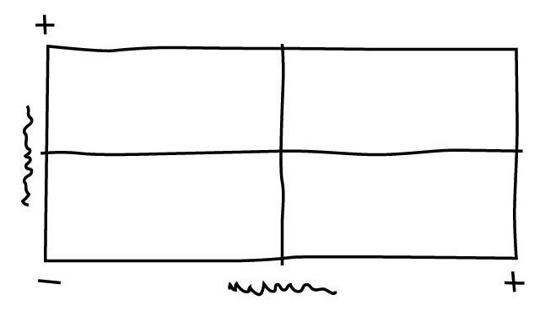

Para concluir la actividad, se pedirá al grupo que por cada iniciativa priorizada se respondan las siguientes preguntas en otro pliego de papel que tenga en paralelo, las siguientes variables: Participar, experimentar e implementar.

      - ¿Por qué nos interesa que las personas participen en esta iniciativa? (Participar)
      - ¿Qué conocimientos tendremos que intercambiar para desarrollar la iniciativa? (Experimentar)
      - ¿Qué acciones son claves para implementar la iniciativa? (Implementar)
      - ¿Cómo nos organizaremos para desarrollar la iniciativa?

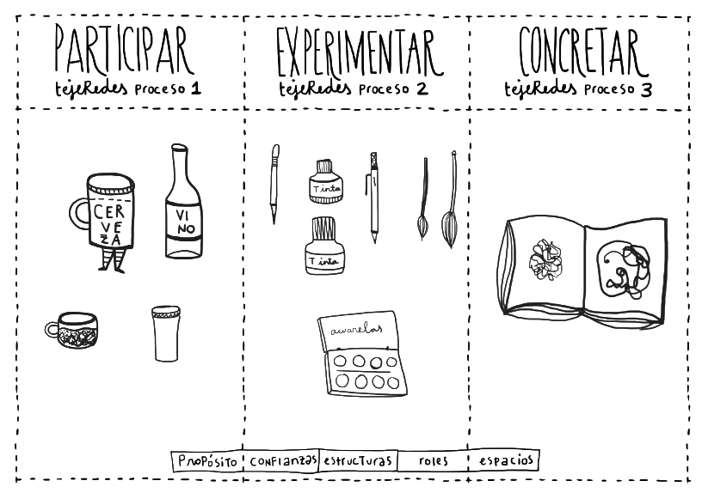
Ejercicio # 14: Venga le cuento.

[Este ejercicio está pensado para describir de manera concreta la idea general del proyecto]

Para escribir el relato comunicativo, es necesario volver a los diferentes ejercicios que se han realizado a lo largo de esta cartilla e identificar en cada una de las ideas fuertes, palabras clave e incluso conceptos que generen sentido. Estructuren su relato respondiendo a las siguientes preguntas: ¿qué se va a hacer?, ¿para qué lo hace?, ¿dónde se va hacer?, ¿quiénes participarán? y ¿qué reflexiones busca activar el proyecto?

Recuerden construir metáforas, imaginar ejemplos, poner acentos y destacar frases afortunadas que hayan aparecido a lo largo de este proceso. Arme y desarme ese relato tantas veces como sea necesario hasta encontrar el tono y la forma de contarlo.

Ejercicio # 15: Discurso del ascensor / Elevator Pitch.

[Este ejercicio está pensado para presentar de manera concreta la idea general del proyecto]

Pregunta | Tiempo | Contenido
¿Quiénes son y qué es el proyecto? (Presentación) | 00:00 - 00:20
¿Qué necesidad se resuelve y qué soluciones ofrece? (Desarrollo) | 00:21 - 00:40
¿Por qué son el proyecto indicado? (Cierre) | 00:41 - 00:60

Ejercicio # 16: El mapa mental del proyecto.

[Este ejercicio está pensado para identificar las relaciones que se dan en torno a los temas, componentes, autores y referentes. Su finalidad es consolidar todos los insumos necesarios para la estructuración y formulación del proyecto]

Para iniciar, extiendan un pliego de papel en una superficie cómoda para escribir. Utilicen la imagen del mapa mental como guía (Página 25 Cartilla Artífices) y desarrollen su propio esquema. Para comenzar, ubiquen en el centro del pliego de papel la idea de proyecto. Escríbanla de manera clara.

Seguido, escriban las características más relevantes en torno al ser humano, el contexto y la problemática. De ahí, extraigan palabras clave, palabras que puedan representar conceptos. Generen una pregunta que tenga que ver con la transformación de ese problema y con las palabras clave que han identificado.

Vayan al computador y googleen sus palabras clave, acompañadas de la palabra, cultura, arte, comunidad, proyectos etc... Empiecen a rastrear información que pueda aportar al mapa. Citen textualmente a los autores, referencien proyectos y hagan preguntas que consideren pertinentes para resolver a partir del análisis que se está realizando. Vayan al mapa e identifiquen distintas relaciones y planteen unas nuevas, ahí está su capacidad de análisis y pensamiento complejo.

El mapa estará finalizado cuando desarrolle información que corresponda a la justificación y a los objetivos del proyecto. De nuevo, cuál es la problemática que se ha identificado y por qué es importante resolverla a partir de un proyecto artístico con enfoque comunitario.

Ejercicio # 17: ¿Qué está encima de la mesa?

[Este ejercicio está pensado para identificar las posibles acciones y actividades que configuran cada compontente del proyecto]

Este ejercicio consiste en crear el marco de referencia en el que se va a desarrollar el proyecto, en definir sus márgenes. En otras palabras, tiene que ver con las posibilidades reales y los compromisos que asume el proyecto para la transformación de la problemática desde una perspectiva de lo factible.

De este modo, piensen en una mesa y coloquen sobre ella todos los acciones/productos que el proyecto pueda desarrollar. Esos serán los alcances del proyecto. Seguido, identifiquen todos los factores que no se colocaron sobre la mesa porque exceden las capacidades financieras, logísticas, tecnológicas del proyecto. Esos serán los límites del proyecto.

Alcances (qué es eso que se puede lograr con lo que se cuenta) | Límites (qué es eso que se quiere lograr, pero que no se puede garantizar con lo que se cuenta)

Ejercicio # 18: Redacta los objetivos del proyecto.

[Este ejercicio está pensado para definir el propósito del proyecto, el fin último, enunicando los elementos clave para su ejecución]

Redacten el objetivo general del proyecto teniendo en cuenta la siguiente fórmula:
Para qué + qué va a hacer + con quién + cómo + dónde

Ejercicio # 18: Redacta los objetivos del proyecto.

[Este ejercicio está pensado para definir las acciones, características e intensidad, que se van a desarrollar para alcanzar el propósito del proyecto]

Redacten entre 3 y 5 objetivos específicos teniendo en cuenta la siguiente fórmula:
Qué van a hacer + con quién lo van a hacer + cómo lo van hacer

Ejercicio # 19: Plan de trabajo.

[Este ejercicio está pensado para visualizar la relación operativa entre los direntes componentes y actores del proyecto]

Tengan en cuenta los elementos que esta matriz propone y desglosen de manera clara cada una de las tareas que componen las actividades del proyecto con relación a cada objetivo específico. Organizarlas y jerarquizarlas es un ejercicio indispensable al momento de enlistar y proyectar.

Objetivo específico # 1:

Actividad | Descripción de la actividad | Requerimientos | Rol - Responsable | Tiempo de desarrollo | Resultado esperado

Objetivo específico # 2:

Actividad | Descripción de la actividad | Requerimientos | Rol - Responsable | Tiempo de desarrollo | Resultado esperado

Objetivo específico # 3:

Actividad | Descripción de la actividad | Requerimientos | Rol – Responsable | Tiempo de desarrollo | Resultado esperado

Ejercicio # 20: Matriz estructura general del proyecto

[Este ejercicio está pensado para visualizar y definir la relación entre el propósito, las acciones y los productos del proyecto]

En la siguiente matriz, identifiquen las relaciones que tiene el proyecto entre sus objetivos específicos, sus actividades y sus resultados para el cumplimiento de su objetivo general. Tengan en cuenta los siguientes elementos, aquí se encuentra el corazón del proyecto.

Objetivo general:
Objetivos específicos | Actividades | Metas - resultados -  productos

Ejercicio # 21: Cronograma de gestión del proyecto.

[Este ejercicio está pensado para visualizar y definir la relación entre el propósito, las acciones y los tiempos para el desarrollo del proyecto]

 | Actividad | mes 1 |  |  |  | mes 2 |  |  |  | mes 3
 |  | s1 | s2 | s3 | s4 | s1 | s2 | s3 | s4 | s1 | s2 | s3 | s4
Objetivo específico 1

Objetivo específico 2

Objetivo específico 3

Ejercicio # 22: Cuánto cuesta el proyecto.

[Este ejercicio está pensado para visualizar y definir el costo de las acciones y los productos del proyecto]

Teniendo en cuenta los resultados de la actividad Plan de trabajo, dibuje en la bitácora la siguiente matriz, relacione la información y realicen el costeo del proyecto. Utilice el computador para revisar y/o cotizar elementos necesarios.

Concepto | Descripción | Cantidad | Valor unitario | Valor total | Valor solicitado a convocatoria | Recursos propios contrapartida | Recursos otras organizaciones

Ejercicio # 23: Mapeo fuentes de financiación.

[Este ejercicio está pensado para identificar programas y mecanismos para la financiación del proyecto]

Para el desarrollo del mapeo de fuentes de financiación, diríjase a www.idartes.gov.co en la barra de navegación y busque convocatorias. Ahí, haga clic en Programa Distrital de Estímulos (PDE). Conozca el portafolio e identifique convocatorias que contribuyan al desarrollo del proyecto. Seguido, vaya a su bitácora y relacione la información de cada una en una matriz que tenga los siguientes elementos:
Entidad oferente | Tipo de convocatoria | Área artística | Nombre de la convocatoria | Fechas de apertura y cierre | Monto concursar | Duración | Enlace web

Ejercicio # 24: Acercamientos corporativos.

[Este ejercicio está pensado para identificar programas y mecanismos para la financiación del proyecto]

Siga las siguientes instrucciones:

1. Identificar una empresa con misión y visión que pueda tener algún grado de sintonía con el proyecto.
2. Buscar dentro de su organigrama la oficina de RSE para conocer de primera mano, los programas y acciones que desarrollan.

[Se debe estudiar al posible inversionista para saber cómo se debe contar el proyecto]

3. Stalkear sus redes sociales y proyectos visibles.
4. Organizar la información del proyecto apropiando elementos de su lenguaje corporativo.
5. Comunicarse con la oficina de RSE y de la manera más empática iniciar una conversación.

[La gestión cultural es un ejercicio permanente de intuición e interacción social]

Ejercicio # 25: Hacer la vaca.

[Este ejercicio está pensado para identificar programas y mecanismos para la financiación del proyecto]

Para el desarrollo de este ejercicio, deben entrar a las páginas: https://vaki.co/es/ y https://www.kickstarter.com/ e identificar 3 proyectos en cada página que llamen su atención. Seguido, deben analizarlos en clave de:

1. ¿Qué elementos utilizan para contar el proyecto (fotos, videos, planos)?
2. ¿Cómo cuentan el proyecto, qué tono tiene su narrativa?
3. Tiempo y logros del recaudo.

Ejercicio # 26: Crea el plan de comunicación del proyecto.

[Este ejercicio está pensado para definir todas las acciones de comunicación necesarias para visibilizar y posicionar el proyecto]
Para realizar el plan de comunicaciones del proyecto, tenga en cuenta las siguientes variables, y organice cada una de las actividades de comunicación que el proyecto plantea desarrollar.
Plan de comunicación
Actividad | Objetivo | Responsable | Presupuesto | Requerimientos | Duración | producto | Ubicación del material

